SMLOUVA O DÍLO č. 376/2024
uzavřená dne, měsíce a roku níže uvedeného na základě ustanovení § 2586 a násl. z. č. 89/2012 Sb.,
občanský zákoník, mezi těmito smluvními stranami

Západočeské muzeum v Plzni, příspěvková organizace
se sídlem Kopeckého sady 357/2, 301 00 Plzeň
IČ: 00228745; DIČ: CZ00228745
zastoupené Mgr. Jiřím Ornou, ředitelem,
bankovní spojení: KB 2836311/0100
(dále jen „Objednatel“)

na straně jedné

a

Markéta Kropáčková
Kladruby 7, 258 01 Kladruby
IČO: 66450128
licence MK ČR: 76/96
č. účtu: KB: 51-692780297/0100
kontakt: xxx
(dále jen „Zhotovitel“)
na straně druhé

- Předmět smlouvy
Předmětem této smlouvy je závazek Zhotovitele provést pro Objednatele dílo, spočívající v provedení restaurátorských prací (dále jen „dílo“) na níže uvedeném sbírkovém předmětu ze Sbírky Západočeského muzea v Plzni (dále jen „předmět díla“), a to v níže sjednaném rozsahu. Předmětem této smlouvy je dále závazek Objednatele řádně dodané dílo převzít a zaplatit za ně Zhotoviteli sjednanou cenu. Zhotovitel prohlašuje, že se s předmětem díla seznámil a je dostatečně odborně způsobilý a má dostatečnou profesní zkušenost, aby dílo provedl řádně a včas ve sjednaném rozsahu.

- Předmět díla

Předmětem díla dle této smlouvy je restaurování uměleckého díla:

xxxx

Zhotovitel je při provádění díla vázán odsouhlaseným restaurátorským záměrem, který tvoří přílohu č. 1 této smlouvy. Zhotovitel je dále povinen plnit dílo v souladu s pokyny mu danými oprávněným zaměstnancem Objednatele.
Průběh plnění díla a restaurátorské práce budou průběžně dokumentovány, součástí plnění díla je zpracování restaurátorské zprávy, která bude Objednateli předána ve dvojím vyhotovení v tištěné podobě, včetně podstatného výběru neupravené fotodokumentace. Zhotovitel se zavazuje předat Objednateli zároveň s restaurovaným uměleckým dílem i všechny případně odebrané vzorky.

- Čas plnění
Termín zahájení restaurování: xxx
Termín ukončení restaurování: xxx
- Cena
Mezi Objednatelem a Zhotovitelem došlo k dohodě o ceně za dílo, která byla smluvními stranami stanovena jako cena pevná a činí: 120.000, - Kč. Zhotovitel není plátcem DPH.

- Ujednání o náležitosti faktury
Splatnost faktury se sjednává na 14 dnů. Pokud faktura neobsahuje všechny zákonem a smlouvou stanovené náležitosti, je Objednatel oprávněn ji do data splatnosti vrátit s tím, že Zhotovitel je poté povinen vystavit novou fakturu s novým termínem splatnosti. V takovém případě není Objednatel v prodlení s úhradou. Fakturu je Zhotovitel povinen zaslat v tištěné podobě na adresu Objednatele a též elektronicky na adresu: xxxx. Faktura musí obsahovat číslo této smlouvy o dílo.
- Záruka za jakost
Zhotovitel poskytuje Objednateli záruku za jakost díla a veškerých prací dodaných v rámci plnění této smlouvy po dobu 60 měsíců ode dne převzetí díla Objednatelem bez výhrad, a to za předpokladu dodržení běžných klimatických podmínek Objednatelem.
Smluvní strany se dohodly, že Objednatel má právo sdělit Zhotoviteli své výhrady ke zjevným vadám díla ve lhůtě 10 pracovních dnů po převzetí díla. Po uplynutí této lhůty se dílo považuje za převzaté Objednatelem bez výhrad, a to ke dni skutečného převzetí díla.

- Závazky objednatele a zhotovitele
Objednatel je oprávněn provádět průběžnou kontrolu zhotovitele díla.
Zhotovitel je povinen při zhotovení díla dodržovat veškeré bezpečnostní, požární a jiné předpisy, stejně jako přímá rozhodnutí orgánů státní správy týkající se zhotovovaného díla.

- Splnění závazku zhotovitele
Dílo se považuje za dokončené dnem předání a převzetí díla. Součástí splnění smlouvy je provedení všech zkoušek stanovených příslušnými předpisy a normami dle potřeby použité technologie a stavu místa provádění díla. Objednatel nemůže odmítnut převzetí díla, pokud toto nevykazuje žádné vady, popř. vykazuje ojedinělé závady či nedodělky, které samy o sobě nebo ve spojení s jinými nebrání užívání a bezpečnému provozování díla.

- Sankční ustanovení

V případě prodlení Zhotovitele s dodáním díla se Zhotovitel zavazuje uhradit Objednateli smluvní pokutu ve výši 0,05% z ceny díla za každý den prodlení. Smluvní strany výslovně sjednávají, že tuto smluvní pokutu je Objednatel oprávněn jednostranně započíst proti nároku Zhotovitele na úhradu ceny za dílo. Tato smluvní pokuta vzniká vedle nároku na náhradu škody (tj. užití ustanovení § 2050 NOZ se tímto vylučuje).

- Registr smluv
Pro případ povinnosti uveřejnění této smlouvy dle zákona č. 340/2015 Sb., o zvláštních podmínkách účinnosti některých smluv, uveřejňování těchto smluv a o registru smluv (zákon o registru smluv), smluvní strany sjednávají, že uveřejnění provede Objednatel. Obě strany berou na vědomí, že nebudou uveřejněny pouze ty informace, které nelze poskytnout podle předpisů upravujících svobodný přístup k informacím. Považuje-li druhá smluvní strana některé informace uvedené v této smlouvě za informace, které nemají být uveřejněny v registru smluv dle zákona o registru smluv, je povinna na to Objednatele současně s uzavřením této smlouvy písemně upozornit. Pokud se na tuto smlouvu vztahuje povinnost uveřejnění prostřednictvím registru smluv, nabývá tato smlouva účinnosti dnem uveřejnění, ledaže se smluvní strany touto smlouvou dohodly na pozdějším datu účinnosti. Druhá smluvní strana výslovně souhlasí s tím, že Objednatel v případě pochybností o tom, zda je dána povinnost uveřejnění této smlouvy v registru smluv, tuto smlouvu v zájmu transparentnosti a právní jistoty uveřejní.

- Změny smlouvy, odstoupení
Tuto smlouvu lze měnit pouze číselnými dodatky podepsanými oprávněnými zástupci obou smluvních stran.
Objednatel je oprávněn od této smlouvy odstoupit ze zákonných důvodů, zejména však v případech, kdy:
- zhotovitel bezdůvodně přeruší práce na zhotovení díla a nezahájí ani po výzvě v přiměřené lhůtě stanovené objednatelem,
- na zhotovitele byl prohlášen konkurz nebo zahájeno nucené vyrovnání.
Zhotovitel je oprávněn od této smlouvy odstoupit ze zákonných důvodů, zejména pak v případě, jestliže objednatel nezajistí zhotoviteli podmínky pro řádný výkon jeho činností podle této smlouvy a tuto skutečnost nenapraví ani po písemném upozornění v dodatečně přiměřené lhůtě poskytnuté zhotovitelem.
V případě oprávněného odstoupení kterékoliv ze smluvních stran od této smlouvy jsou smluvní strany povinny uhradit si navzájem účelně vynaložené náklady spojené s plněním této smlouvy a případnou náhradu vzniklé škody.
- Závěrečná ujednání
Otázky touto smlouvou výslovně neupravené se řídí platnými právními normami, především NOZ, a to s vyloučením obchodních zvyklostí (užití ustanovení § 558 odst. 2 NOZ se tímto vylučuje).
Měnit nebo doplňovat tuto smlouvu lze jen písemnými číslovanými dodatky, které nabydou platnosti účinnosti dnem podpisu oběma stranami.
Každá smluvní strana odpovídá za škodu, kterou způsobila porušením povinností vyplývajících z této smlouvy.
Pokud nebylo v této smlouvě ujednáno jinak, řídí se právními vztahy z ní vyplývající a vznikající platným právním řádem ČR.
Tato smlouva se vyhotovuje ve třech vyhotoveních, z nichž dvě obdrží Objednatel a jedno Zhotovitel.

V Plzni dne: V Kladrubech dne:

………………………………………….. …………………………………………..
Mgr. Jiří Orna, ředitel Markéta Kropáčková

Příloha: Restaurátorský záměr
Protokol o předání a převzetí věci ZČM dle Smlouvy dílo č. 376/ 2024

- Seznam věcí

Předmět | Evidenční číslo | Stav
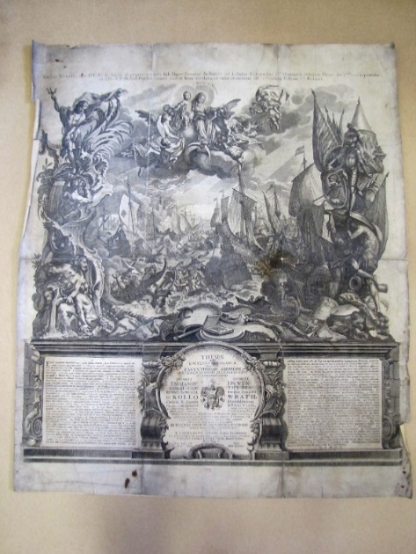 | Pozvání k disputaci pátera Augusta Angela Falgeho a Basilia Khula, v kostele Všech svatých v České Lípě roku 1769  Johann Christoph Winkler  Německo? 1769, rytina  Vel.: 71,5 x 72,5 cm | UMP 6707 | 3
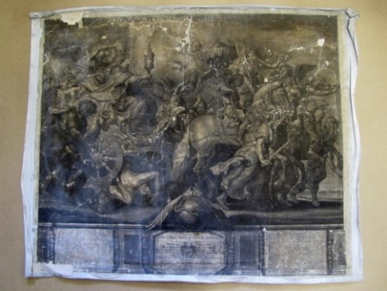 | Vítězný průvod církve katolické s eucharistií, dle Rubensova obrazu,  Gottlieb Heüss  Německo, 1734  Rytina/mezzotinta/kombinovaná technika, podlepeno plátnem  Vel.: 77,4 x 90 cm | UMP 11279 | 3
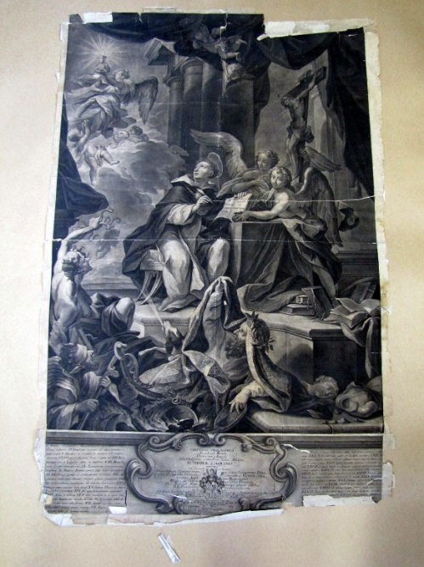 | Pozvání k doktorské univerzitní disputaci promoční Vincence Drahokoupila z Plzně  Čechy, Plzeň? 1722  Rytina/mezzotinta/kombinovaná technika  Vel.: 113,5 x 72 cm | UMP 11281 | 4
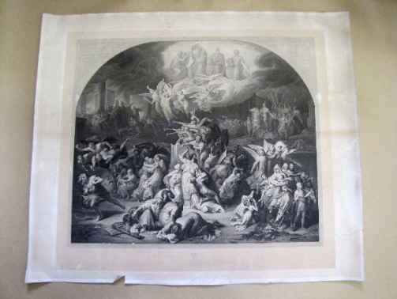 | Pád Jeruzaléma „70“, reprodukce podle obrazu Wilhelma von Kaulbach  E. Marz, Mnichov, 1860, litografie  Vel.: 70 cm x 82 cm | UMP 21916 | 3
- Ke stavu věcí uvedených na seznamu se uplatňují tato zpřesnění:

- Věci byly předány Západočeským muzeem druhé smluvní straně dne:………………………………

……………………………………….. ……………………………………….
Předávající Přejímající
(jméno, příjmení, podpis) (Markéta Kropáčková, podpis)

- Věci byly vráceny Západočeskému muzeu v Plzni, p. o. dne: …………………………………….

Smluvní doba byla písemnou dohodou prodloužena do: ………………………………

Stav vrácené věci odpovídá uvedenému stavu: ……………………………………
Stav věci neodpovídá výše uvedenému stavu – nová zjištění: ………………………………………..

……………………………………….. ……………………………………….
Předávající Přejímající
(jméno, příjmení, podpis) (jméno, příjmení, podpis

